الأيدز ... معرفة أعمق و أسهل

AIDS…. Breaking the sielence

الشخصيات: وصف الشخصيات الرئيسية
Characters: Description of Main Characters

دكتور |  | Doctor
نادر قلينى واصف |  | Nader K. Wasif
بكالوريوس الطب والجراحة – مصر  ماجستير صحة الأم والطفل – أمريكا  ماجستير علوم الصحة الدولية – أمريكا  زمالة جامعة برمنجهام – أمريكا فى التغذية |  | MBBCh, Egypt  MPH/MCH; USA  MPH/IPHS; USA  Post-Doctoral/Public Health Nutrition; USA
استشارى |  | Consultant

تقرير رقم 1 |  | Report 1
أبريل 2009 |  | April 2009

شخصيات المسلسل
(مأخوذة بتطوير عن كتاب "قصة الايدز .. للأطفال" للدكتور نادر قلينى)

 | تدور هذه المقاطع الكارتونية فى اطار بوليسى لتوضيح الحقائق العلمية و الغرض منها تبسيط الحقائق العلمية عن مرض الايدز ، بغرض الاستخدام المتعدد و استثمارها بأشكال مختلفة: |  | These cartoon video clips are built in an action movie context. The purpose is to simpify scientific facts a bout AIDS for multipe use and investment:

1 | تسهيل و تبسيط المبادئ العلمية التى توضح طبيعة المرض و كيف يعمل |  | Oversimplification and clarification of scientific concepts of AIDS nature and how it works. | 1
2 | استخدام لغة و سياق عربى لتوضيح المفاهيم العلمية لتسهيل الفهم و لسد هذا الاحتياج لندرة المصادر العربية فى هذا الموضوع |  | Using Arabic language and context to simplify scientific concepts because of the scarce and limited arabic resources in this issue. | 2
3 | استخدام لغة الأطفال و البدء بهذا المستوى يسمح باستثمار هذا الجهد فى كل المستويات حيث يمكن للأكبر أن يتفهم ما كتب للأصغر و ليس العكس. |  | Using Children's language will help investing this resource for all levels, as what is written for kids could be understood by all levels but vice versa is not true. | 3
4 | انتاج هذه المقاطع الكارتونية يسمح بتعدد الاستخدامات الاعلامية فيما بعد ، حيث يمكن استخدامها فى اطار قصصى للأطفال كما يمكن انتاج فيلم وثائقى باستخدام نفس المقاطع |  | This approach of producing cartoon video clips will allow multiple media use later on. These clips will be used in kids media and will be used in documentary clips too. | 4

 | وصف الشخصيات |  | Characters Description
 | شخصيات المقاطع الكارتونية رمزية و تمثل كل المكونات الحقيقية التى تمثل جزءا من قصة الايدز الحقيقية |  | The characters of the clips are sympolic and represents true players of AIDS in different contexts.
 | تبدأ كل شخصية بالرسم العلمى الحقيقى ، ثم يتشكل الى شكل شخصية خيالية الموصوفة فى الجزء التالى: |  | Each character initially begins with true scientific figure, then changes to a fiction character descriped in the next part:

الوصف التفصيلى | الوصف الوضعى | اسم الشخصية | رقم
Detailed Description | Description | Character Name | No.
فيروس الايدز: تركيب الفيروس و مكوناته المختلفة ووصف وظيفة كل جزء. تبدأ الشخصية بالرسم العلمى للفيروس و هو كالتالى:  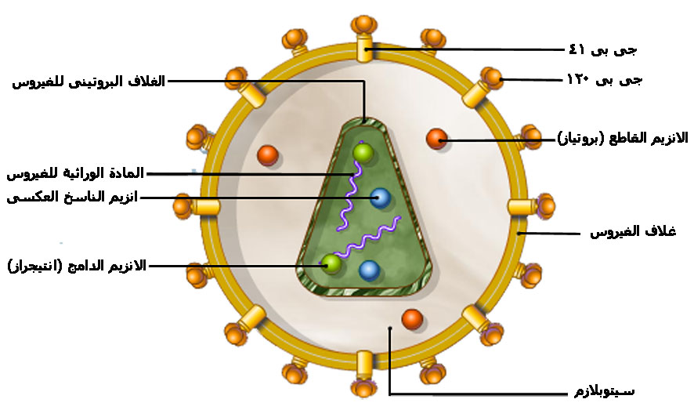  سوف يكون هناك شرح مبسط سريع للمكونات بصورة علمية و باسماء علمية بسيطة ، ثم يتحور الرسم لكى يكون الشخصية الخيالية التى تحتوى على نفس المكونات و لكن بصفتها زعيم العصابة و أدوات الحرامى :    هناك أيضا اختيار آخر أن تكون عصابة و يمثل كل مكون منها شخصية. أى اما أن يكون الفيروس زعيم عصابة و مكوناته بمثابة أدوات السرقة أو أن يكون كل مكون عبارة عن شخصية لها دور فى عملية الاحتيال و النصب. و هى كالتالى:  - المستقبلات على الجدار جى بى 120 يمكن أن يتمثل بالمفتاح أو الطفاشة ، أو البديل الآخر أن يكون شخصية تمثل خبير فتح الخزائن بأدواته من مفاتيح مصطنعة و خلافه.  - الانزيم الناسخ و يتمثل بادوات رسم أو تزوير حيث يقوم بعمل نسخة من المادة الوراثية للفيروس لكى تكون مشابهة للمادة الوراثية لخلية الانسان ، أو البديل الآخر أن يكون شخصية ضمن التشكيل العصابى و هذه الشخصية عبارة عن مزور يستخدم أدوات التزوير مثل عدسة و قلم.  - الانزيم الدامج و يتمثل بمنشار و و لاصق او مسمار و شاكوش حيث يقوم هذا الانزيم بدمج المادة الوراثية للفيروس داخل المادة الوراثية لخلية الانسان أو البديل الآخر أن يكون شخصية ضمن التشكيل العصابى يقوم بنشر المادة الوراثية لخلية المناعة البشرية و دمج المادة الوراثية التى تم تحويلها الى خيطين لكى تشبة المادة الوراثية للخلية البشرية  - الانزيم القاطع: و يتمثل بادوات تفصيل مثل مقص أو استامبا لكى يفصل المواد الخام الى مكونات الفيروس أو يمكن أن يكون شخصية ضمن التشكيل العصابى يقوم بتفصيل البروتين الذى تم انتاجه بواسطة خلية المناعة البشرية لكى يتحول الى مكونات خلية الفيروس. | زعيم العصابة | خبيث أبو مكار القاتل | 1
HIV Virus: Components of the virus and description of different virus parts and description of the function of each part. Here we have 2 options:  = The virus is the gang leader and its components represent the tools he use to invade the cell and steels the cell function  = The other option is to represent each component of the virus by a charcter member of the gang.  The components are:  - GP-120: a receptor on the virus envelop. This is considered the key that opens the human immunity cell for the invasion of the virus. This could be represented by the keys of the thief or a a thief character.  - Transcriptase Enzyme: the enzyme that duplicate the single thread genetic material of the virus to make it double thread to mimike the human genetic materials to integrate it in it.  - Intergrase Enzyme: that takes the double thread made genetic material and integrate it in the human genetic materials to prepare for controlling the human genetic material for the sake of the virus production later on.  - Protease Enzyme: that cuts the produced protien made by the human cell to produce the virus cell components. This could be represented by a scissor that tailor the produced protiein to make virus components or represented by a charcter that do the tailoring job. | GANG Leader | Khabeeth Abo.Makaar El.Katel
خلية المناعة الرئيسية التى تقود عمل المناعة ، تبدأ بالرسم العلمى لخلية انسان و هى كالتالى  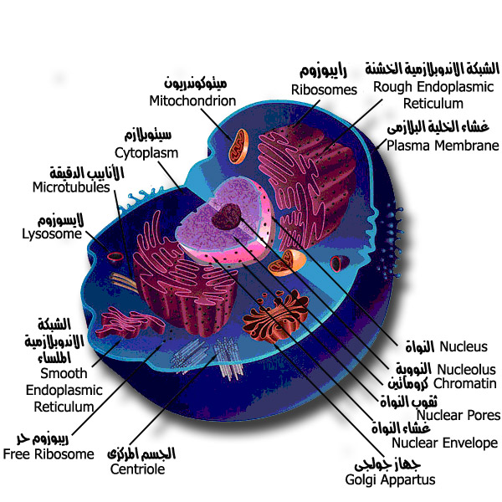  ثم تتحور الى شخصية أمين ذكى الكوماندة ، شخصية بوليسية صاحب رتب عالية و يحتوى على أدواته | قائد المناعة | أمين ذكى الكوماندة | 2
احدى خلايا المناعة خط الدفاع الأول و هى خلية أيضا مثل أى خلية انسان لكن وظيفتها أن تأكل و تلتهم أى جسم غريب يدخل الجسم و هو خط الدفاع الأول ، ثم يحلل المادة التى التهمها ليستخرج منها البروتين المميز له ، أى بمثابة الكود السرى لهذا الجسم الغريب الذى يسهل التعامل معه.  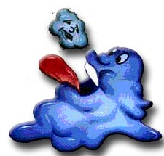   |  | أكول الناضورجى | 3
احدى خلايا المناعة التى تقتل الفيروس أو الخلايا البشرية التى تحتوى على الفيروس نتيجة الاصابة. و هى خلية مناعة بشرية يتم برمجتها بتعليمات مباشرة من خلية المناعة الرئيسية. أى انها شخصية تمثل عسكرى يأتمر بأوامر خلية المناعة الرئيسية "أمين زكى الكوماندة"  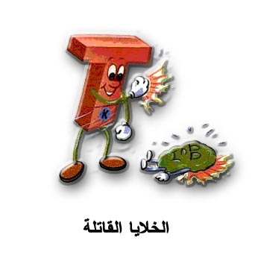 |  | قاهر الفتاك | 4
احدى خلايا المناعة تمثل ذاكرة الخلايا القاتلة. و هى نفس النوع السابق "قاهر الفتاك" و لكن تتميز بانها تحمل كود الفيروس و طريقة التعامل معه حتى لا يكون هناك تأخير فى التعامل مع الفيروس عند دخوله الجسم مرة أخرى بل فى الحال يتعامل معه. |  | قاهر الفتاك الفاكر | 5
احدى خلايا المناعة التى تساعد على قتل الفيروس فى صورة سائلة. و يمكن تمثيلها بعسكرى يحمل مادة سائلة فى رشاش ، عندما يرش هذه المادة على الفيروس يلصقها ببعضها حتى يسهل على الفتاك أن يقتلها. |  | قاهر المضاد | 6
احدى خلايا المناعة تمثل ذاكرة الخلايا القاتلة السائلة، نفس فكرة قاهر الفتاك الفاكر و لكنه يحمل طريقة عمل قاهر المضاد. |  | قاهر المضاد الفاكر | 7

الأيدز ... معرفة أعمق و أسهل

AIDS…. Breaking the sielence

حلقة رقم 1: مقدمة عن الخلايا و الميكروبات (جزء 1)
Episode 1: Introduction about cells & Micobes

دكتور |  | Doctor
نادر قلينى واصف |  | Nader K. Wasif
بكالوريوس الطب والجراحة – مصر  ماجستير صحة الأم والطفل – أمريكا  ماجستير علوم الصحة الدولية – أمريكا  زمالة جامعة برمنجهام – أمريكا فى التغذية |  | MBBCh, Egypt  MPH/MCH; USA  MPH/IPHS; USA  Post-Doctoral/Public Health Nutrition; USA
استشارى |  | Consultant

مايو 2009 |  | May 2009
2 |  | Version

الزمن | 2 دقيقة

audio |  | Video
V/Oجسم الانسان معجزة ، زى دولة كبيرة ، وزارات و مؤسسات و ترتيب سلطة و دقة متناهية. جسم كل إنسان مجموعة من الأجهزة ، كل جهاز متخصص فى حاجة معينة ، و الأجهزة دى زى الوزرات فى الدول. | 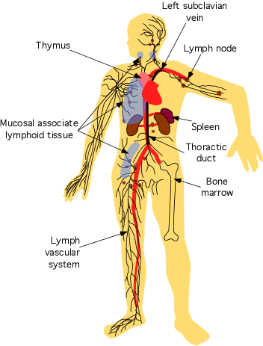 | FADE IN to show (L.S) of a whole human body.
V/O مثلا الجهاز الدورى شغلانته يضخ الدم فى كل الجسم علشان يبعت له الأكل و الشرب |  | (ZOOM IN) to show (M.S) of the (circulatory system) while pumping blood.
V/Oلكن وظايف الجسم اللى بيقوم بيها حاجة أصغر بكتير من الأجهزه ،اسمها الخلايا ، و جسم الانسان فيه حوالى 10 تريليون خلية. الخلايا دى حوالى 200 نوع .  الخلايا دى تقدر تقول عليها الناس اللى جوه الوزرات دى ... |  | (ZOOM IN) to show (C.U) of a cell.
V/Oو الخلية تركيبها معقد جدا مع ان حجمها صغير جدا و متتشافش بالعين المجردة |  | (ZOOM IN) to show (C.U) of a magnified cell.
V/O الأول عايز أوضح حجم الخلية دى أد ايه ...تخيل ده راس دبوس ابرة .. لو كبرناه 10 مرات هتظهر حاجة موجودة لكن ما كانتش باينة | 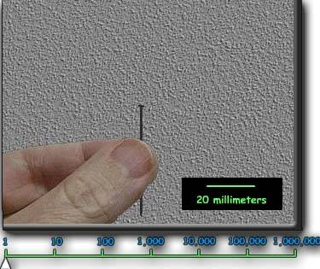 | (SPLIT SCREEN) to two parts:  1st part: a hand holding a Pin.  2nd part: (C.U) of a pin magnified 10 times.
V/Oآه شعراية ... طب لو كبرنا 100 مرة .. بصوا .... | 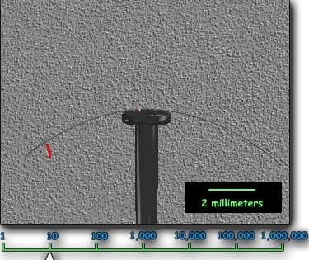 | 2nd part: DISSOLVE to show (C.U) of a pin magnified 100 times.
V/O ده دا اللى بيقوقوا عليه السبان اللى فى الشعر ... نعالوا نكبر 1000 مرة ... | 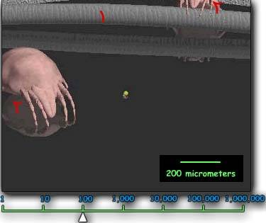 | (DISSOLVE)  (M.S) to show some dust mites moving.
V/Oأوه ... حاجات كتيرة ... الخضرا دى حبوب اللقاح اللى تعمل حساسية لناس كتير ... و الموف الأصغر دى بقى بداية ظهور الخلايا دى خلية من خلايا الدم البيضا و الحمرا خلية دم حمرا  تعالوا نكبر بقى 10 تلاف مرة | 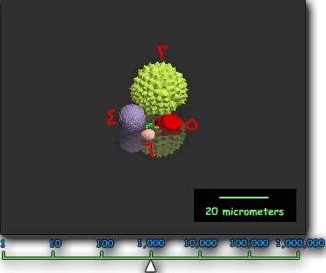 | (SPLITSCREEN) to show  1st part: (M.S) to show some dust mites moving.  2nd part:( C.U) of one dust mite magnified 1000 times.
V/O بدأت تظهر حاجات أصغر من خلية الانسان هى الميكروبات و دى أنواع كتيرة الكبير منها هى البكتيريا زى الخضرا و الصفرا اللى فى الصورة .. تعالوا بقى نكبر ميت ألف مرة | 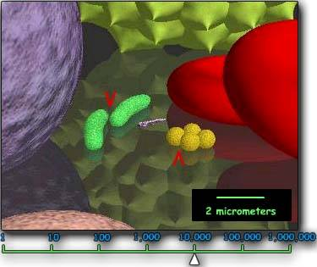 | 2nd part: (DISSOVLE)  (C.U) to show a dust mite magnified 10 thousand times
V/O بدأت تظهر أصغر الميكروبات اللى بنسميها الفيروسات الكبير ده فيروس مرض الايبولا و الصغير ده يحتاج نكبر اكتر شوية علشان نشوفه تعالوا نكبر مليون مرة | 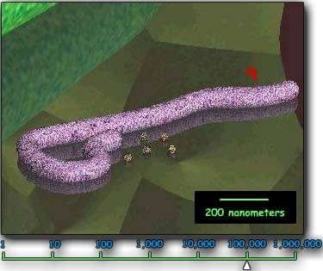 | 2nd part: (DISSOVLE)  (C.U) to show a dust mite magnified 100 thousand times.
V/Oآه ظهر فيروس صغير خالص ... ده فيروس الانفلونزا ...  اللى مش بنشوفه بعنينا أكتر بكتير جدا من اللى احنا شايفينه  وخلايا الانسان أكبر بكتيير قوى من خلايا الميكروبات و الفيروسات .... بحوالى من 50 الى 100 مرة.... | 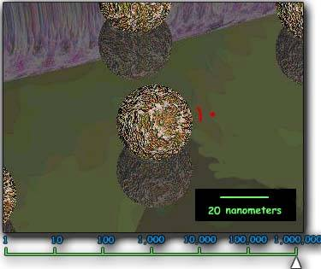 | 2nd part: (DISSOVLE)  (C.U) to show a dust mite magnified a million times.  (SUPER) of an arrow on the virus.

الأيدز ... معرفة أعمق و أسهل

AIDS…. Breaking the sielence

حلقة رقم 2: مقدمة عن الخلايا و الميكروبات (جزء 2)
Episode 1: Introduction about cells & Micobes

دكتور |  | Doctor
نادر قلينى واصف |  | Nader K. Wasif
بكالوريوس الطب والجراحة – مصر  ماجستير صحة الأم والطفل – أمريكا  ماجستير علوم الصحة الدولية – أمريكا  زمالة جامعة برمنجهام – أمريكا فى التغذية |  | MBBCh, Egypt  MPH/MCH; USA  MPH/IPHS; USA  Post-Doctoral/Public Health Nutrition; USA
استشارى |  | Consultant

مايو 2009 |  | May 2009
2 |  | Version

V/Oطب تعالوا نخش عالم الخلية الصغيرة دى و نشوف ايه اللى جواها |  | WIPE  (C.U) of the virus cell.
V/Oياه ... دى زحمة قوى .. ده عالم مذهل و تعالوا نشوف التفاصيل |  | (C.U) of the virus cell
V/O ده هو سور الخلية الجدار الخارجى اللى بيحدد حدوده ....و ده اللى بيدى شكل الخلية من بره ...  وده عبارة عن غشاء رفيع قوى زى البلونة كده ...و هو اللى بيقوم بتنظيم الوظائف اللى بتتعامل فيها الخلية مع العالم اللى بره.... | 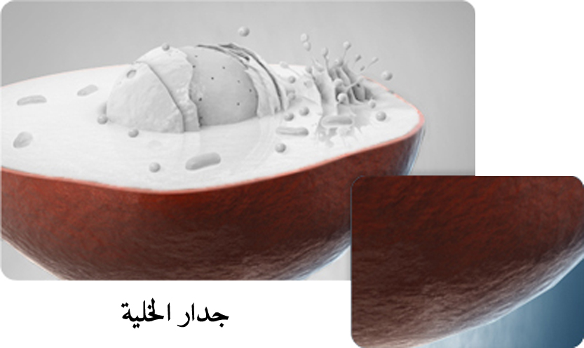 | (C.U) of the virus cell  (SUPER) of an arrow on the cell wall.  (SUPER) of a magnified picture to a cell wall.
V/Oالسيتوبلازم ده مالى الخلية كلها و موجود فيه كل مكونات الخلية .... يعنى زى الهوا كده لينا الوسط اللى فيه كل مكونات الخلية ، و هى سائلة زى الجيلى كده ، جوه السيتوبلازم بيحصل كل شغل الخلية | 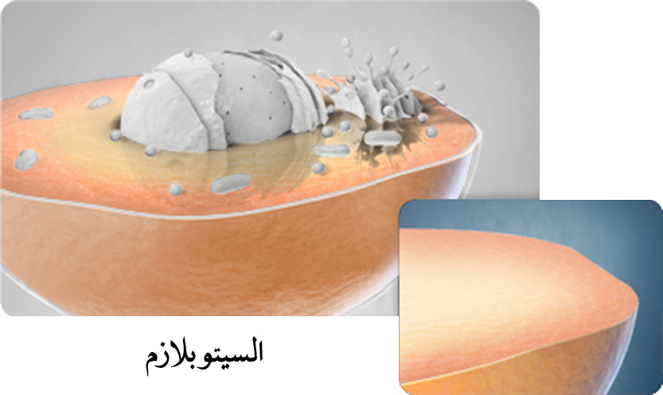 | (C.U) of the virus cell.  (SUPER) of an arrow on the cytoplasm.  (SUPER) of a magnified picture of a cytoplasm.
V/Oالميتوكوندريا دى شكلها زى العصيان الصغيرة ، و فيه منها آلاف ، و هى اللى بتستخرج الطاقة من الغذا ، و تخزن الطاقة دى علشان تستعملها الخلية فى كل وظايفها ، يعنى كأنها خزانات البنزين اللى كل العربيات تجى تمون علشان تشتغل ... | 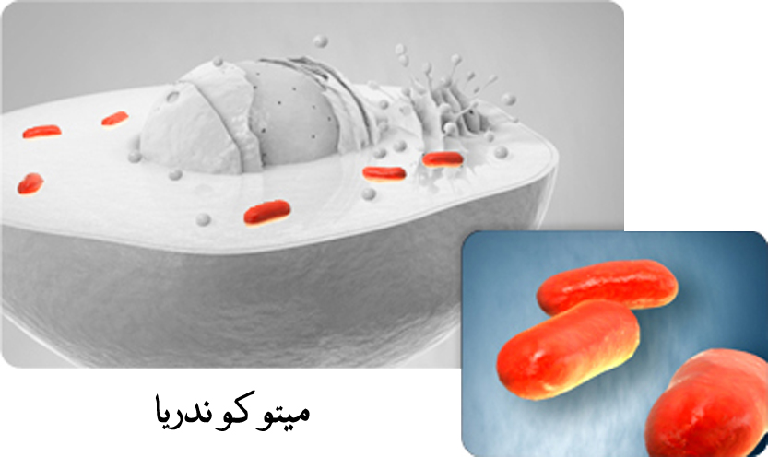 | (C.U) of the virus cell.  (SUPER) of an arrow on Mitochondria.  (SUPER) of a magnified picture of the mitochondria.
V/O الليسوزوم دى بقى كور صغيرة و فيه منها برضه آلاف ....عملها هو التحليل أو الإذابة ، يعنى بتدوب أى حاجة ....،علشان كده دى بتم فيها عملية الهضم | 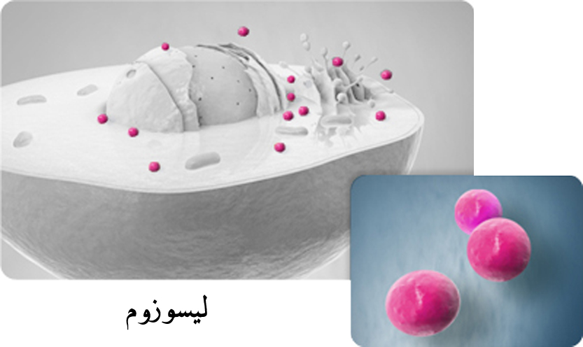 | (C.U) of the virus cell.  (SUPER) of an arrow on  (SUPER) of a magnified picture of the mitochondria.
V/Oجهاز جولجي ده بقى الممر لجميع المواد التي تفرزها الخلية . يعنى كل منتجات الخلية اللى شغلها بره الخلية بتخرج عن طريق جولجى ده ، | 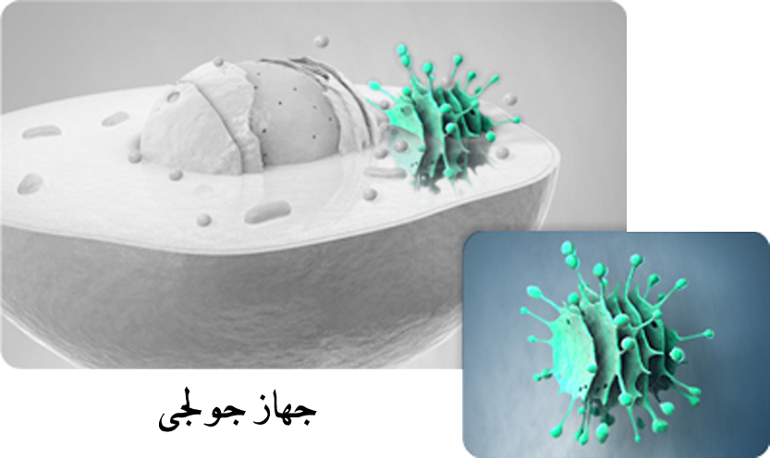 | (C.U) of the virus cell.  (SUPER) of an arrow on  (SUPER) of a magnified picture of the mitochondria.
V/O شبكة الاندوبلازم دى هى فعلا شبكة من الأنابيب الرفيعة ، و عليها آلاف من الكور الصغيرة اللى اسمها الريبوزومات  وظيفتها نقل البروتينات التي صنعتها الريبوزمومات | 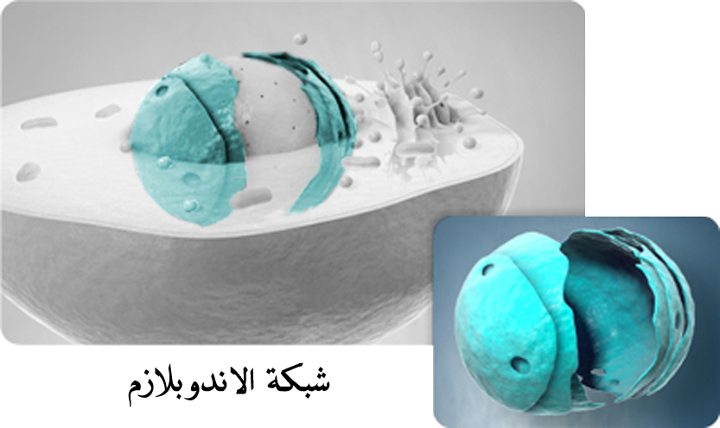 | (C.U) of the virus cell.  (SUPER) of an arrow on endoplasm.  (SUPER) of a magnified picture of the endoplasm.
V/Oدى بقى الريبوزومات، عبارة عن حبيبات، على سطح شبكة الاندوبلازم وفيه شوية تانى حرة في السيتوبلازم ، و عدد الريبوزومات دى يقدر بالآلاف ، وهي اللى بتصنع البروتينات | 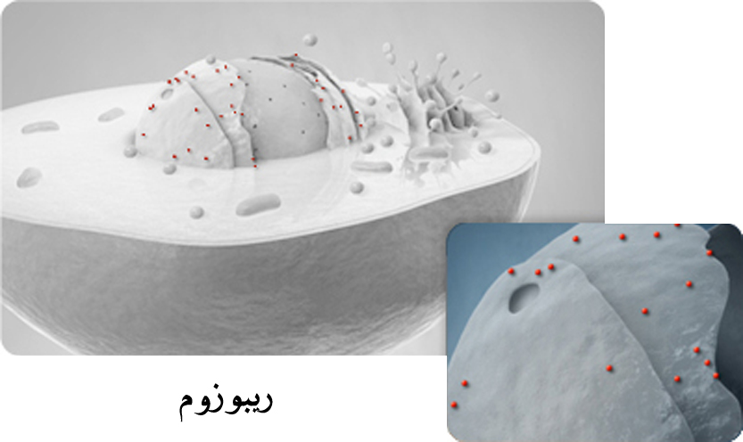 | (C.U) of the virus cell.  (SUPER) of an arrow on ribosome  (SUPER) of a magnified picture of the ribosome.
V/O ده بقى مقر الرياسة ، النواة ، و هى موجودة فى الوسط ،  فيها المادة الوراثية للانسان فى حاجة اسمها الكروموسومات أو الصبغيات ، و دى زى خيوط رفيعة زى كرة الصوف. الكروموسومات موجودة داخل نواة كل خلية من خلايا الجسم. و هى بتتكون من الحمض النووى DNA. و ده عامل زى السلم الحلزونى الملفوف.  الحمض النووى ده هو اللى فيه الكتالوج بتاع الانسان كله ، كل صفاته و طريقة عمل كل البروتينات اللى الجسم بيشتغل بيها  و كل جزء من الحمض النووى ده اسمه جين ، و الجين ده بيشيل صفة واحدة بس زى لون العيون أو شكل الأذن.  الكروموسوم الواحد عليه ما بين ألف إلى عشرة آلاف جين أو مورث حسب طول الكروموسوم.  وظيفة الكروموسوم هى نقل الصفات الوراثية من خلية إلى خلية عند الانقسام و من جيل إلى جيل أى حفظ و نقل الصفات الوراثية أفقيا داخل الجسم الواحد ، و رأسيا من جيل إلى جيل. | 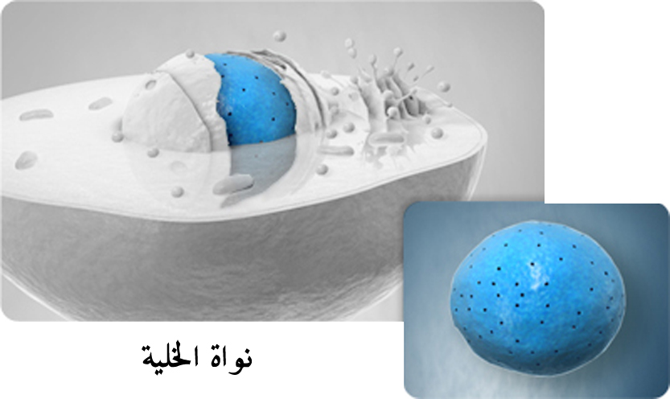 | (C.U) of the virus cell.  (SUPER) of an arrow on nucleus.  (SUPER) of a magnified picture of the nucleus.
 | 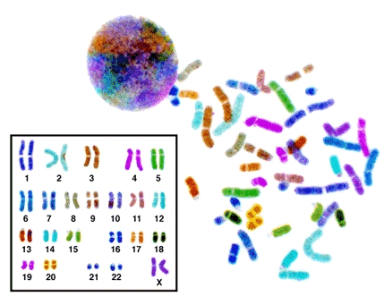
دنيا كبيرة .... وزارات و مؤسسات و جهات فنية و ادارية و أمنية كل ده جوه كل خلية من خلايا الجسم

Abber.:
(C.U)…..close up
(M.S)…..medium shot
(L.S)……long shot
(SUPER)……superimposition
V/O……voice over

الأيدز ... معرفة أعمق و أسهل

AIDS…. Breaking the sielence

حلقة رقم 3: الفيروس
Episode 3: AIDS Virus

دكتور |  | Doctor
نادر قلينى واصف |  | Nader K. Wasif
بكالوريوس الطب والجراحة – مصر  ماجستير صحة الأم والطفل – أمريكا  ماجستير علوم الصحة الدولية – أمريكا  زمالة جامعة برمنجهام – أمريكا فى التغذية |  | MBBCh, Egypt  MPH/MCH; USA  MPH/IPHS; USA  Post-Doctoral/Public Health Nutrition; USA
استشارى |  | Consultant

مايو 2009 |  | May 2009
2 |  | Version

الزمن | 1:15 دقيقة

الراوى: العالم كله بقى قرية صغيرة .. و اللى بيحصل فى أى حته ممكن يحصل عندنا علشان وسائل الاتصال المتقدمة و السريعة جدا | صورة خريطة العالم من غير أرقام أو أسماء فقط القارات و تطير فيها طائرات و سيارات و سفن بصورة سريعة و ناس داخلة دول من دول مختلفة  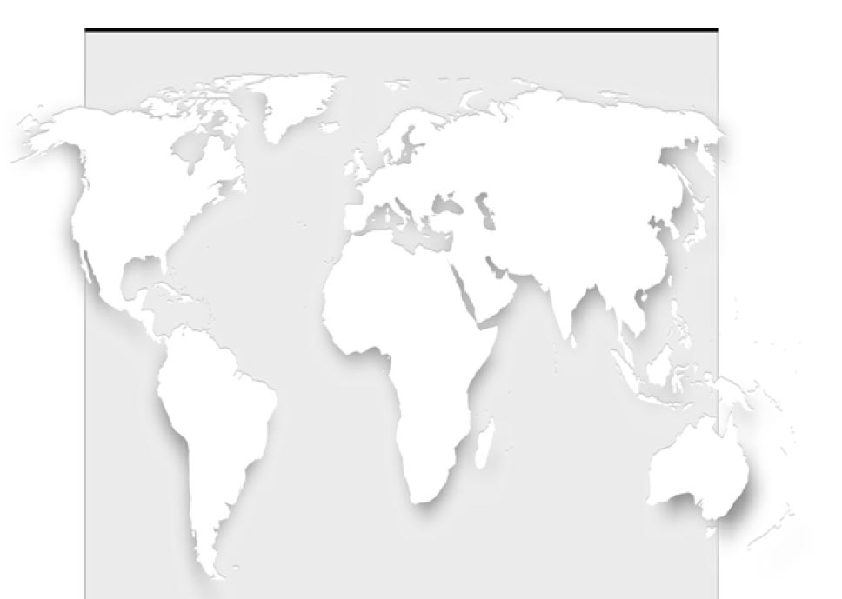
الراوى: فى آخر تقرير للأمم المتحدة للأيدز ... بيقول ان عدد الناس المصابين بالفيروس ... يعنى متعايشين مع الفيروس أكتر من 33 مليون شخص | يظهر رقم 33 مليون فى اسفل الخريطة
الفيروس: خلونى أنا اللى أتكلم عن نفسى ... أيوه أكتر من 33 مليون فى العالم و لسه كمان | هنا يظهر الفيروس يحوم حول و على الخريطة و هو يتحدث ......و كلما يمر على منطقة من العالم يظهر رقم المصابين فى هذه المنطقة
فى النص التحتانى من أفريقيا بس فيه 22 مليون واحد دخلت فى جسمهم .... و فى كل مكان برضه .... و هنا فى الشرق الأوسط و شمال أفريقيا فيه 380 ألف واحد
 | 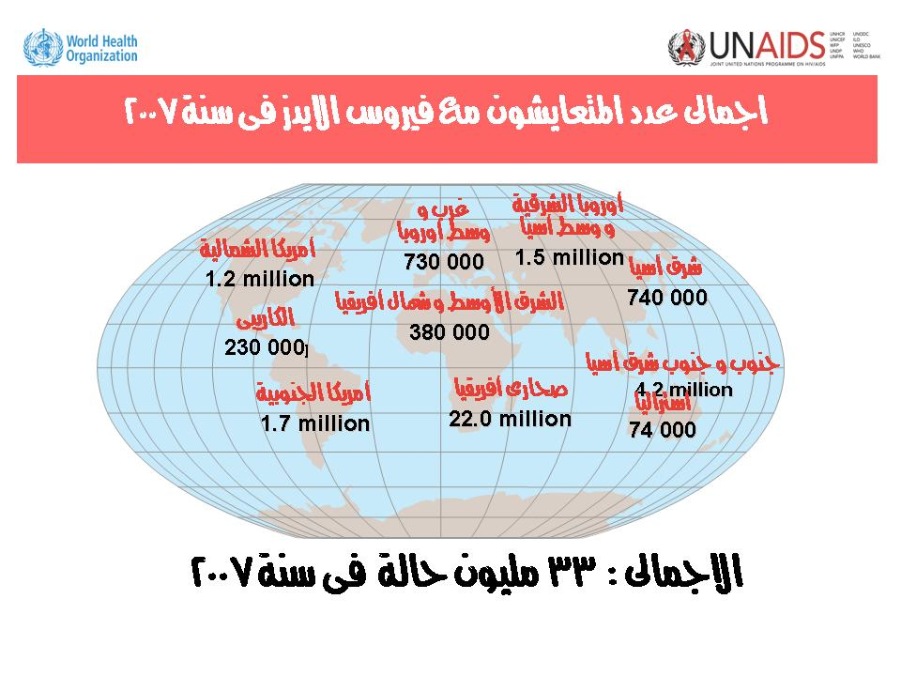

الراوى: و الموضوع لسه شغال .. يعنى حالات جديدة كل سنة ... لأ ده كل يوم
خبيث: أيوه فى سنة واحدة قدرت أدخل جوه 2.7 مليون انسان .. .. يعنى أكتر من 7400 واحد جديد كل يوم ... و هنا عندكم 40 ألف واحد جديد فى سنة واحدة ..... انا كده موجود فى كل منطقة و فى كل محافظة و فى كل بلد و مستعد أدخل لما ألاقى فرصة .....ها ااااااااااااااا هااااااااا ! | 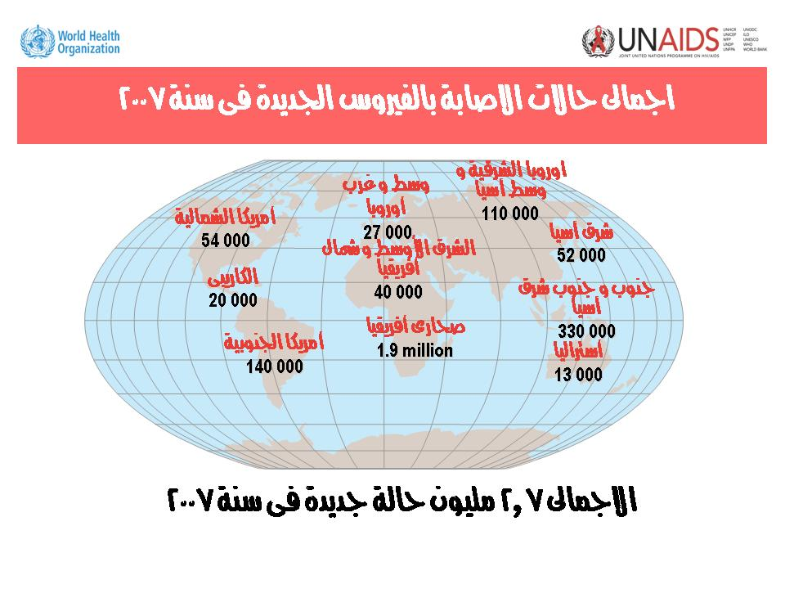

الراوى: فى آخر تقرير كمان ان عدد الوفيات فى سنة واحدة بسبب الايدز كان 2 مليون انسان
خبيث: أيوة عارفين كام واحد ماتوا فى النص التحتانى من قارة افريقيا فى سنة واحدة ... مليون و نص ... و فى كل حتة برضه كتير كتير ... و هنا فى المنطقة بتاعتكم 27 ألف واحد | 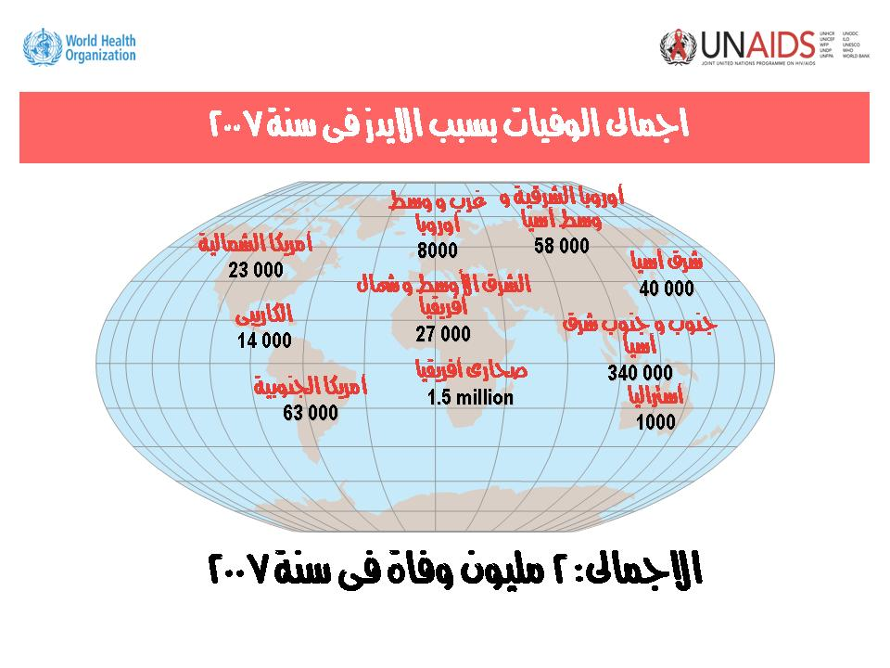
الراوى: ده احنا كده فى خطر فعلا الحكاية بقت خطيرة و لازم نفتح عنينا ... لا المهم نفتح مخنا و نفهم كل حاجة عنه علشان نقدر نحمى روحنا | تظهر الخريطة و عليها أرقام الاصابات و الوفيات و الحالات الجديدة و الفيروس بيلف حواليها و جواها

Abber.:
(C.U)…..close up
(M.S)…..medium shot
(L.S)……long shot
(SUPER)……superimposition
V/O……voice over

\
الأيدز ... معرفة أعمق و أسهل

AIDS…. Breaking the sielence

حلقة رقم 3: الفيروس
Episode 3: AIDS Virus

دكتور |  | Doctor
نادر قلينى واصف |  | Nader K. Wasif
بكالوريوس الطب والجراحة – مصر  ماجستير صحة الأم والطفل – أمريكا  ماجستير علوم الصحة الدولية – أمريكا  زمالة جامعة برمنجهام – أمريكا فى التغذية |  | MBBCh, Egypt  MPH/MCH; USA  MPH/IPHS; USA  Post-Doctoral/Public Health Nutrition; USA
استشارى |  | Consultant

مايو 2009 |  | May 2009
2 |  | Version

الزمن | 0:45 ثانية

الراوى: عرفنا ان الخطر حوالينا فعلا ... و لازم نعرف كل حاجة عن الخطر ده | صورة الفيروس داير حول العالم على الخريطة .... و يدخل جوه شخص من بين الزحمة الموجودة
الراوى: النهاردة حنشوف الحرب بين الفيروس و بين الانسان .... حكاية الايدز  فيروس الايدز ده صغير قوى زى ما قولنا و تركيبه كمان بسيط جدا زى ما حنا شايفين ، لكنه مكار جدا و بالادوات البسيطة اللى معاه بيدمر البنى ادم اللى بيدخله  كل اللى معاه بروتين على سطح الجدار اسمه جى بى 120  و 3 انزيمات:  الانزيم القاطع  و الانزيم الناسخ  و الانزيم الدامج | صورة الفيروس العلمية و بجواراها صورة انسان  تتحول صورة الفيروس العلمية الى صورة شرير "خبيث ابو مكار القاتل" كالتالى:  - جى بى 120 يتحول الى سلسلة مفاتيح الحرامى  - الانزيم القاطع يتحول لمطوة  - الانزيم الناسخ يتحول الى قلم و عدسة  - الانزيم الدامج يتحول الى ماكينة لحام و مطوة
الفيروس: أيوة أنا خبيث أبومكار القاتل ...... أنا أقدر أكسب المعركة مع أى بنى أدم ..... بس أدخل جواه .... و المعركة بقت محسومة .... ها ها أأأأأأأأأأأأأأأأأأ ..... | صورة الفيروس يمسك بالمفتاح اللى معاه و يدخل جوه انسان و بعدين الانسان يمارس حياته عادى ياكل و يشتغل و بعدين يبتدى يضعف و يقع و يموت

الراوى: هى دى المشكلة انه هو يدخل جوه الانسان ... و عشان نحمى نفسنا لازم نعرف كويس قوى هو فين ..... و ممكن يدخل ازاى .... و بيعمل ايه....

Abber.:
(C.U)…..close up
(M.S)…..medium shot
(L.S)……long shot
(SUPER)……superimposition
V/O……voice over

الأيدز ... معرفة أعمق و أسهل

AIDS…. Breaking the sielence

حلقة رقم 5: العدوى -1- اين يوجد الفيروس
Episode 5: Infection -1-Where is the virus?

دكتور |  | Doctor
نادر قلينى واصف |  | Nader K. Wasif
بكالوريوس الطب والجراحة – مصر  ماجستير صحة الأم والطفل – أمريكا  ماجستير علوم الصحة الدولية – أمريكا  زمالة جامعة برمنجهام – أمريكا فى التغذية |  | MBBCh, Egypt  MPH/MCH; USA  MPH/IPHS; USA  Post-Doctoral/Public Health Nutrition; USA
استشارى |  | Consultant

يونيو 2009 |  | June 2009
1 |  | Version

الزمن | 0:45 ثانية

الراوى: ازاى الفيروس ممكن يدخل يعنى يعدى واحد سليم؟؟؟ لازم الأول نعرف ان العدوى دى بتحصل لما الفيروس يتنقل من شخص مصاب الى شخص سليم | صورة الانسان الأحمر (المصاب) و داخله الفيروس فى وسط مجموعة من الناس الأصفر (سليم) ، ثم يقترب واحح أحمر من واحد أصفر و يلتصقان و ينتقل واحد فيروس الى الأصفر
الفيروس: أنا اجاوب بنفسى ... خبيث المكار ما يتغلبش أبدا ..... مفيش حتة فى العالم دلوقتى تقريبا أنا مش موجود فيها ... منتظر فرصة مناسبة علشان ادخل شخص جديد | صورة الفيروس يلف على خريطة العالم ، ثم زووم على العالم العربى ، ثم زووم على مصر ، ثم جولة سريعة من اسكندرية لأسوان على الخريطة ثم ...
 | الفيروس يحوم حول الناس فى مواقع مختلفة ... فى مستشفى ... حول سيدة حامل ...مجموعة مدمنين... فى غرفة النوم
الفيروس: المخزن بتاعى هو الشخص اللى فيه الفيروس ... يعنى ايجابى للفيروس ... أو مريض ايدز | 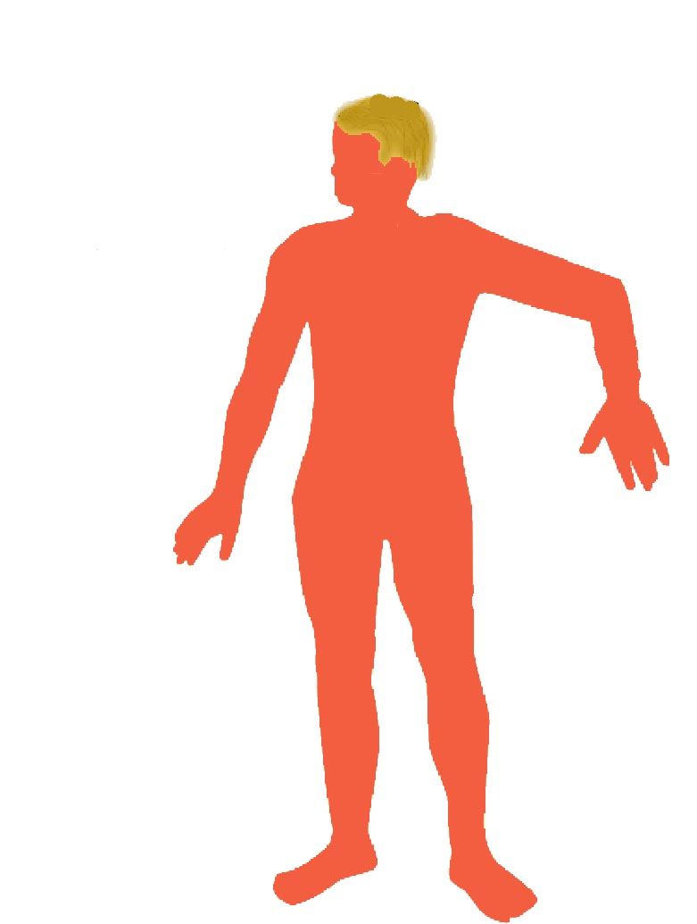  مجموعة من الناس ، ثم يتحول أحدهم الى اللون الأحمر و هو يتحرك بصورة طبيعية وسط الناس
الفيروس: أنا موجود فى أغلب سوائل الشخص المصاب ده ... و اكتر حاجة موجود فى السائل المنوى للذكر و السوائل المهبلية فى الأنثى | 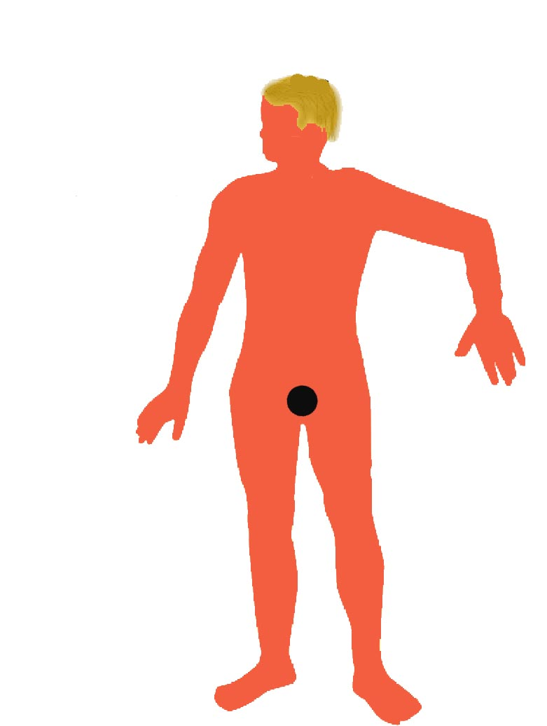  زووم على الشخص الأحمر ثم دائرة على جزء الأعضاء التناسلية مرة ذكر و مرة انثى
الفيروس: كمان موجود فى لبن الأم المصابة | 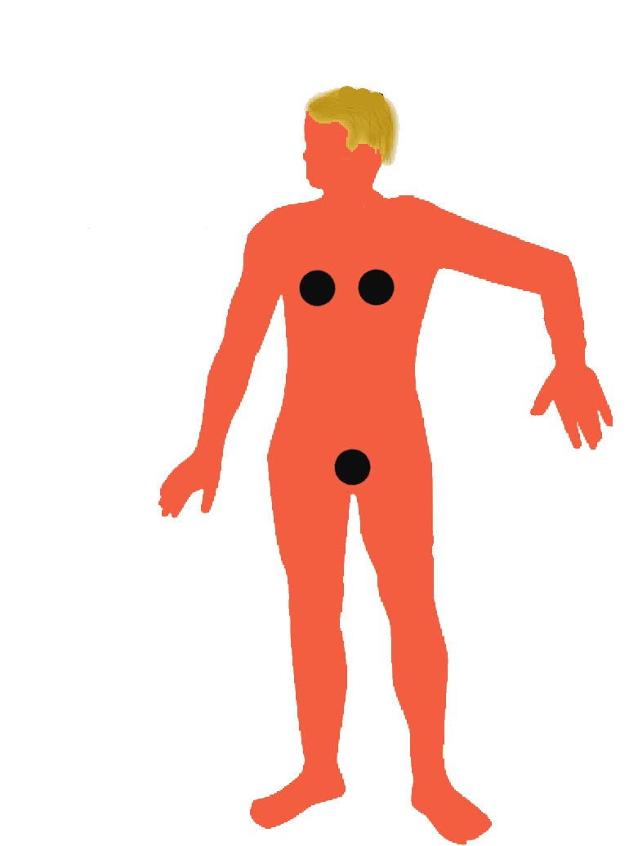  فى الأنثى دائرة على الثديين
الفيروس: و فى اللعاب و الدموع لكن مش قوى فى الحتت دى.... | فى الذكر و الأنثى حول الفم و العين  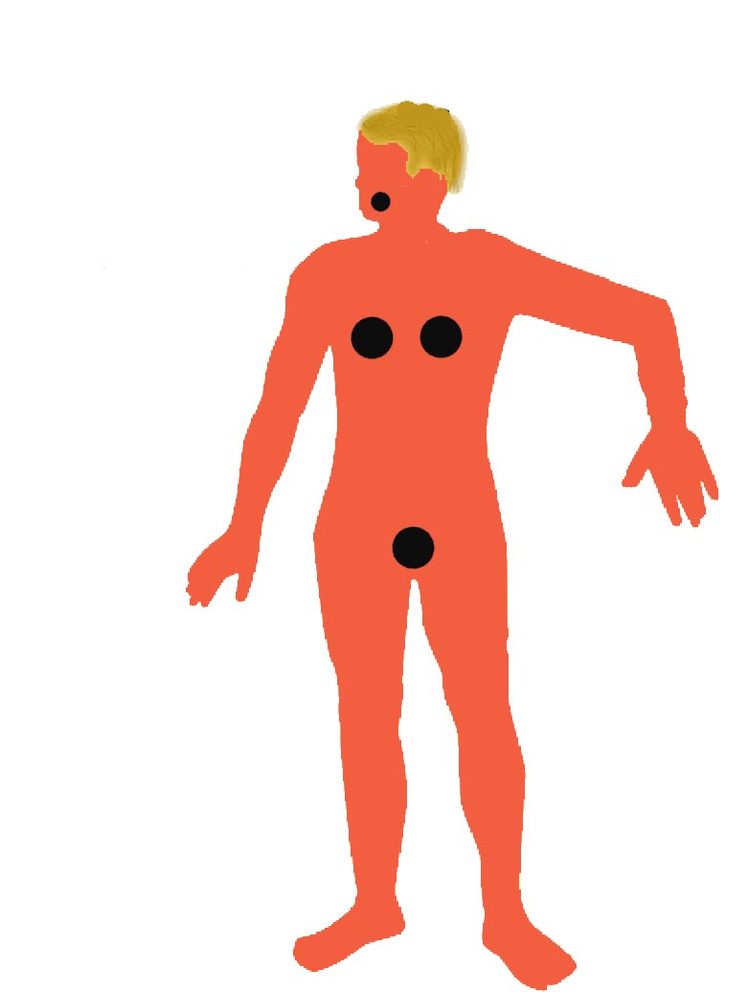
الفيروس: و فى الدم طبعا أكتر حاجة باجرى فى كل جسم المصاب | 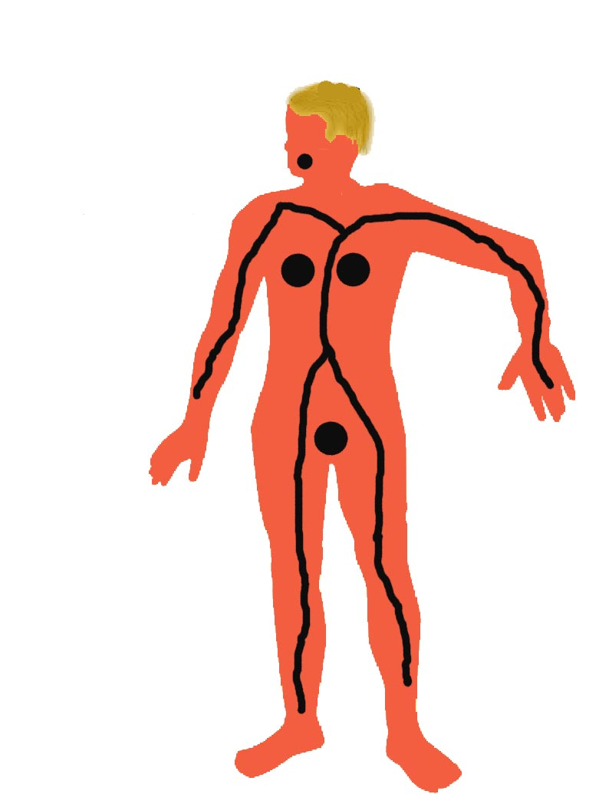  ثم من القلب الى شبكة الأوعية الدموية
الفيروس: و فى اللحظة المناسبة اخرج من المخزن بتاعى و ادخل بنى ادم سليم .... ها ها ها قصدى كان سليم ! | 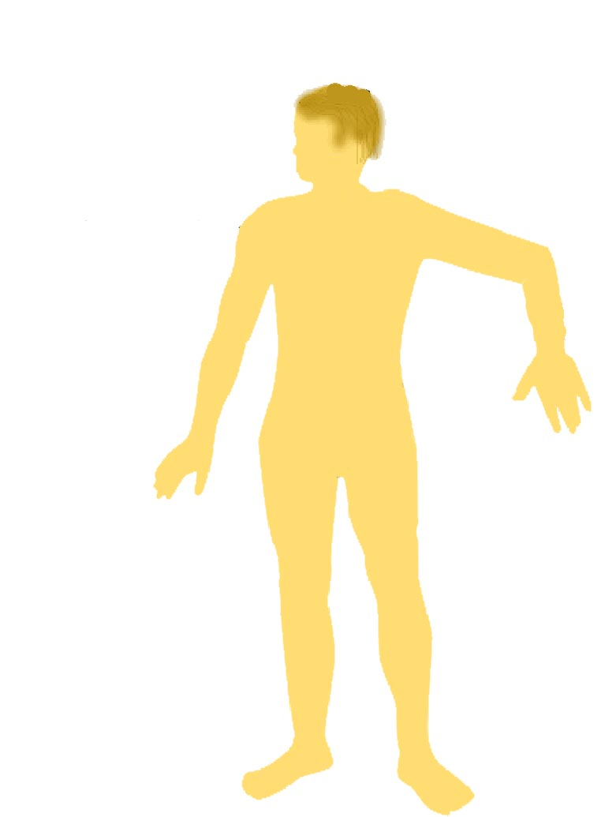  صورة ذكر و انثى أحمر فى وسط مجموعة صفراء ثم يقترب اثنان واحد أحمر و واحد اصفر ثم تحيط بهم دائرة ثم يصير الاثنان احمر
الفيروس: و يشرفنا و يبقى مخزن جديد لخبيث مكار ابو القاتل .... محسوبك بكل تواضع !

Abber.:
(C.U)…..close up
(M.S)…..medium shot
(L.S)……long shot
(SUPER)……superimposition
V/O……voice over

الأيدز ... معرفة أعمق و أسهل

AIDS…. Breaking the sielence

حلقة رقم 6: العدوى -1- الجنس
Episode 6: Infection -1-Sex

دكتور |  | Doctor
نادر قلينى واصف |  | Nader K. Wasif
بكالوريوس الطب والجراحة – مصر  ماجستير صحة الأم والطفل – أمريكا  ماجستير علوم الصحة الدولية – أمريكا  زمالة جامعة برمنجهام – أمريكا فى التغذية |  | MBBCh, Egypt  MPH/MCH; USA  MPH/IPHS; USA  Post-Doctoral/Public Health Nutrition; USA
استشارى |  | Consultant

يونيو 2009 |  | June 2009
1 |  | Version

الزمن | 0:45 ثانية

الفيروس: انتو عارفين انا ضعيف قوى ما قدرش اعيش بره الانسان ,, علشان كده لازم ادخل بصورة سريعة و مباشرة من المصاب للسليم | صورة الفيروس يلف داخل انسان أحمر (ذكر) ، ثم انسان أصفر (امرأة) ، وسط مجموعة ، ثم ينفصلان الى غرفة ، الى السرير ، يطفأ النور لحظة ، ثم يلتصقان فى سواد ، يخرج الفيروس الى الأصفر و هم متلاصقان بسرعة ، يضاء النور و قد تحول الى الأصفر الى احمر
الراوى: فعلا .. علشان كده الجنس من أكتر الطرق اللى بيتنقل بيها الفيروس ... لأنه فى لقاء مباشر .. و الفيروس موجود فى السوائل الجنسية اللى بيحصل فيها تبادل بين الاتنين | علاقات جنسية متنوعة
الفيروس: أيوه .. أنا بادخل من خلال تبادل السوائل الجنسية ... يعنى من خلال السائل المنوى للمصاب أو السوائل المهبلية للمصابة | 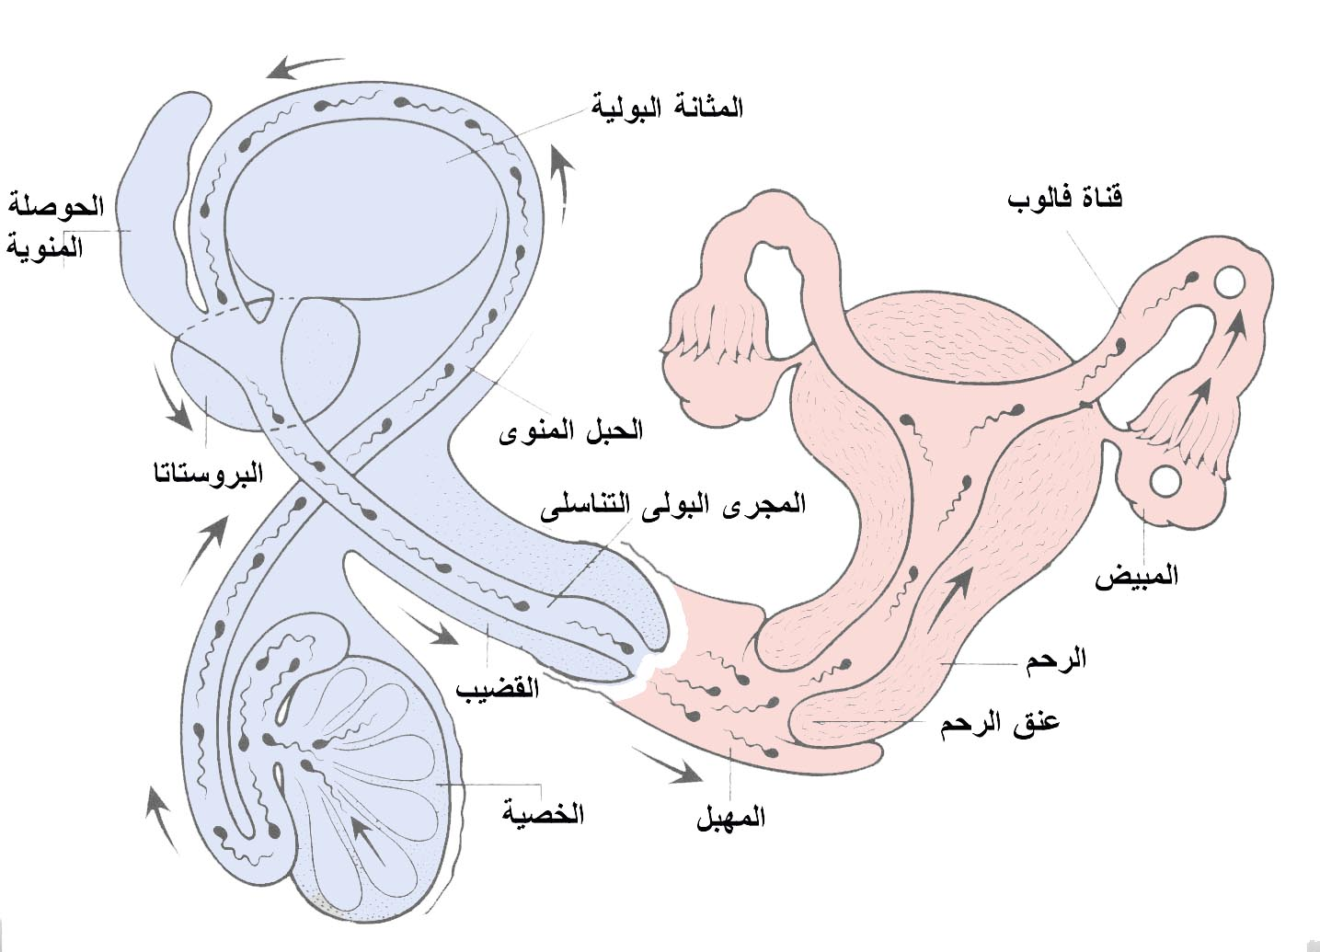  صورة اتصال جنسى و قذف داخل المهبل يحمل معه الفيروس
الراوى: و الفيروس ممكن يتنقل من خلال كل أنواع و أشكال الجنس ... يعنى بين واحد و واحدة أو واحد و واحد من خلال جنس مهبلى أو شرجى أو حتى فمى ...... |   صورة ثنائيات مختلفة:  احمر ذكر مع اصفر انثى  احمر ذكر مع احمر ذكر  احمر انثى مع اصفر ذكر  كل مرة يقتربان يطفأ النور ثم ينار و قد تحول الكل الى احمر
الفيروس: خبيث مش عبيط ... و اللى انت فاكره حلو ... أنا ممكن أكون مستخبى جواه .... ها ها ها ها ها .................. | صورة فرح مرة ، ثم صورة عاهرة باللون الأحمر تغوى شخص بالأصفر
الراوى: لكن طبعا العلاقات الجنسية السطحية زى المعانقة أو التقبيل لا تنقل العدوى ... يعنى لازم تكون فيه علاقة جنسية كاملة | 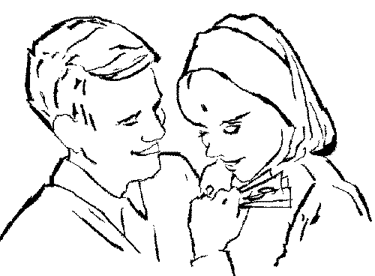  صورة مداعبة و تقبيل بين أحمر و أصفر ثم فلاش و يظل اللون كما هو

Abber.:
(C.U)…..close up
(M.S)…..medium shot
(L.S)……long shot
(SUPER)……superimposition
V/O……voice over

الأيدز ... معرفة أعمق و أسهل

AIDS…. Breaking the sielence

حلقة رقم 7: العدوى -2- الدم
Episode 7: Infection -2-Blood

دكتور |  | Doctor
نادر قلينى واصف |  | Nader K. Wasif
بكالوريوس الطب والجراحة – مصر  ماجستير صحة الأم والطفل – أمريكا  ماجستير علوم الصحة الدولية – أمريكا  زمالة جامعة برمنجهام – أمريكا فى التغذية |  | MBBCh, Egypt  MPH/MCH; USA  MPH/IPHS; USA  Post-Doctoral/Public Health Nutrition; USA
استشارى |  | Consultant

يونيو 2009 |  | June 2009
1 |  | Version

الزمن | 0:45 ثانية

الراوى: الطريقة التانية لنقل العدوى هى عن طريق الدم ... و الدم هنا معناه أى اتصال مباشر بين دم واحد مصاب و واحد سليم | صورة الفيروس داير فى دم واحد أحمر ، ثم يقترب من الأصفر تخرج نقطة دم من جرح و تلمس جرح فى الأصفر و يسرع الفيروس فيقفز من المصاب للسليم
الفيروس: خبيث مكار أيوه ده اسمى عشان كده فى موضوع الدم ده انا عندى سكك كتيرة قوى ..... | الفيروس يلف فى الدم فى الشخص الأحمر وسط مجموعة صفراء
الراوى: للأسف بيتكلم صح ....أى جرح أو خدش فى الجسم ووصل ليه دم مصاب بتبقى احتمالية الاصابة عالية جدا ... زى مثلا نقل دم مصاب لشخص سليم | 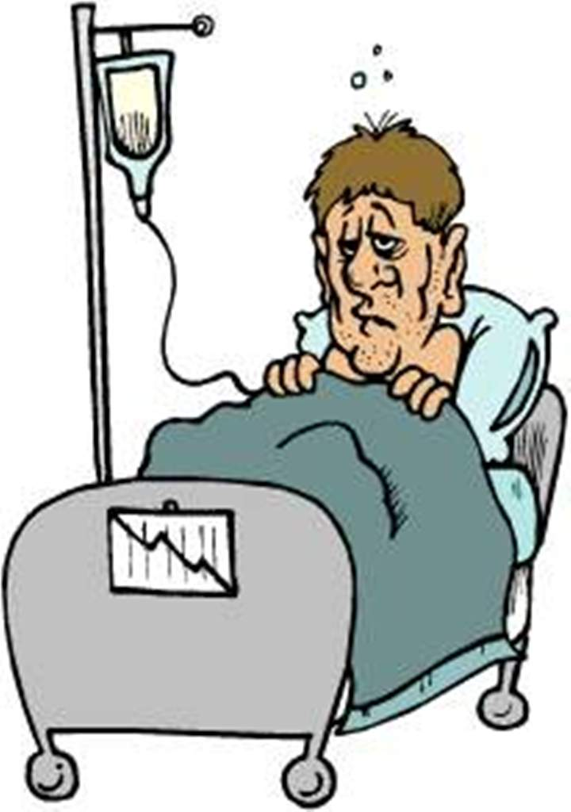  شخص أصفر ينقل له دم فيه الفيروس يلف ثم ينزل فى الخرطوم و يتحول الشخص الى احمر
الفيروس: ممكن كمان تلاقينى مستخبى فى ادوات حلاقة أو اى حاجة بتقطع فى الجلد او الضوافر | 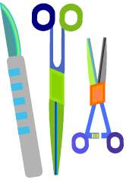  حلاق يحلق لأحمر ، يجرحه و تظهر نقطة دم على المشرط و فيها فيروسات تلعب ، ثم يأخذ المشرط مباشرة و يستخدمه لواحد أصفر ، يجرحه ، و ينتقل الفيروس الى داخل دم الأصفر فيتحول الى احمر
الراوى: و ممكن كمان شكة ابرة ملوثة طازة بدم واحد مصاب | 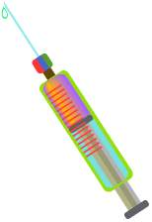  مجموعة مدمنين حقن ، يجلسون فى دائرة أو صف ، واحد أحمر و الباقى أصفر ، يأخذ الأحمر الحقنة و يحقن نفسه ، تحمر الحقنة و يظهر بها الفيروس ، كل شخص بعده يحقن نفسه يتحول من الأصفر للأحمر ، حتى يتحول الجميع
الفيروس: و فرشة اسنان بتاعة واحد مصاب و لسه عامل بيها و عور نفسه ... آه برضه ممكن |   شخص أحمر ينظف اسنانه بفرشاه و ينزل دم من اللثة على الفرشه ، زووم على الفرشه فيها الفيروس ، يجى واحد أصفر يأخذ الفرشة فى الحال يشطفها تحت الميه ، زووم على الفرشه فيروس مستخبى بين الشعر ، يستخدمها الأصفر يجرح نفسه زووم يدخل الفيروس من الجرح ، يتحول للأحمر
الراوى: و طبعا ماكينات الحلاقة .... |   واحد أحمر يحلق دقنه ، يجرح نفسه ، يخرج من الجرح فيروسات تلصق بالموس ، يجى واحد أصفر يأخذ الماكينة يستخدمها مباشرة بعد شطف بسيط يجرح نفسه ، يدخل الفيروس من الجرح ، يتحول للأحمر
الفيروس: و غيره و غيره كتير ... خرم ودان .... وشم أى حاجة بتخرم أو تقطع فى الجلد لو فيها دم واحد مصاب طازه ... أنا جاهز ..ها ها ها ............. | صورة مولد واحدة بتخرم ودان بنات ورا بعض بنفس الأبرة ، منهم واحدة حمرا ، بعدها كل بنت صفرا تتحول الى احمر  صورة واحد بيعمل وشم فى نفس المولد فى ركن أخر و بنفس الأبرة من واحد لأخر فيتحول كل الناس الى احمر

Abber.:
(C.U)…..close up
(M.S)…..medium shot
(L.S)……long shot
(SUPER)……superimposition
V/O……voice over

الأيدز ... معرفة أعمق و أسهل

AIDS…. Breaking the sielence

حلقة رقم 8: العدوى -3- الحمل و الولادة و الرضاعة (من الأم للطفل)
Episode 7: Infection -3-From mother to child

دكتور |  | Doctor
نادر قلينى واصف |  | Nader K. Wasif
بكالوريوس الطب والجراحة – مصر  ماجستير صحة الأم والطفل – أمريكا  ماجستير علوم الصحة الدولية – أمريكا  زمالة جامعة برمنجهام – أمريكا فى التغذية |  | MBBCh, Egypt  MPH/MCH; USA  MPH/IPHS; USA  Post-Doctoral/Public Health Nutrition; USA
استشارى |  | Consultant

يونيو 2009 |  | June 2009
1 |  | Version

الزمن | 0:45 ثانية

الراوى: الطريقة التالتة لنقل العدوى هى عن طريق الحمل ... و الولادة ... و الرضاعة ... يعنى من ام مصابة لجنين أو طفل صغير | 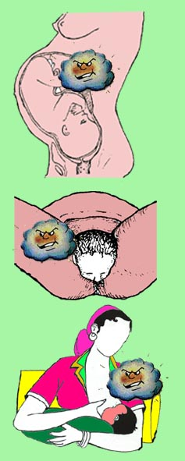  صورة الفيروس بيلف جوه واحدة حامل ، وواحد بتولد ، وواحدة بترضع بسرعة بدون عملية الانتقال
الفيروس: أنا اقدر ادخل للجنين فى بطن امه المصابة ..... | 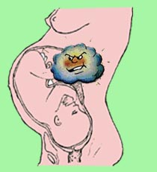  زووم على الحامل و صورة الفيروس يدخل من خلال الحبل السرى من الأم للجنين فيتحول الجنين للأحمر مثل الأم
الفيروس: و اذا فلت منى أقدر اخش له اثناء الولادة و هو نازل من المهبل | 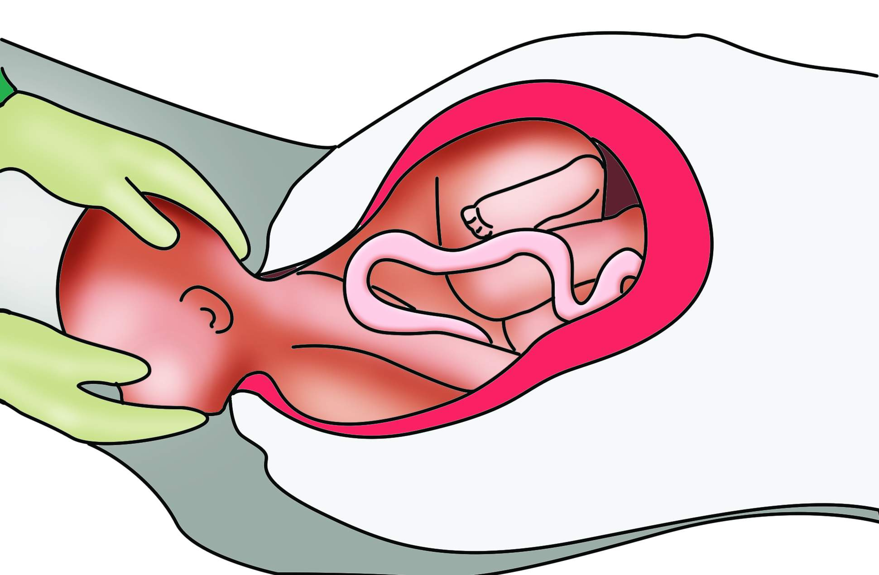  صورة الجنين و هو يخرج من المهبل و الفيروس داخل المهبل يدخل من خلال خدش فى جسمه و يتحول للأحمر
الراوى: أيوه للأسف يقدر ... و اذا فلت من دى و دى ممكن يصاده من خلال الرضاعة علشان الفيروس موجود فى لبن الأم المصابة برضه | 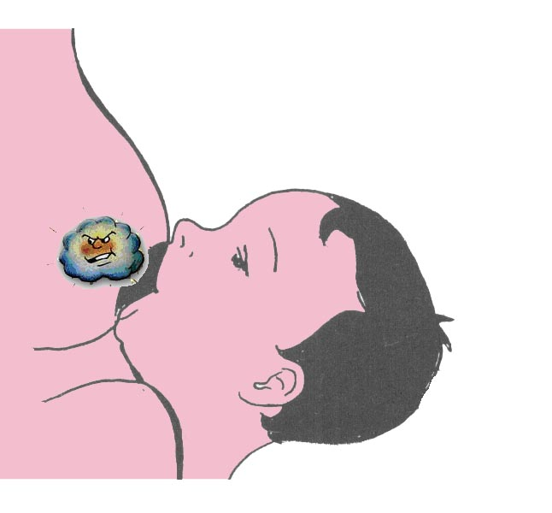  صورة ام ترضع صغير أصفر و الفيروس يتجول فى اللبن فى الثدى ثم يسحب الرضيع اللبن و ينزل اليه و يدخل من خلال خدش فى الفم و يتحول الى اللون الأحمر

Abber.:
(C.U)…..close up
(M.S)…..medium shot
(L.S)……long shot
(SUPER)……superimposition
V/O……voice over

الأيدز ... معرفة أعمق و أسهل

AIDS…. Breaking the sielence

حلقة رقم 9: المناعة
Episode 9: Immunity

دكتور |  | Doctor
نادر قلينى واصف |  | Nader K. Wasif
بكالوريوس الطب والجراحة – مصر  ماجستير صحة الأم والطفل – أمريكا  ماجستير علوم الصحة الدولية – أمريكا  زمالة جامعة برمنجهام – أمريكا فى التغذية |  | MBBCh, Egypt  MPH/MCH; USA  MPH/IPHS; USA  Post-Doctoral/Public Health Nutrition; USA
استشارى |  | Consultant

يونيو 2009 |  | June 2009
1 |  | Version

الزمن | 0:45 ثانية

الراوى: تعددت الأسباب و المصيبة واحدة دخل بالجنس دخل بالدم دخل من أم للطفل كله محصل بعضه ، تعالوا نشوف بعد ما دخل جوه بيحصل ايه | صور سابقة سريعة من طرق العدوى ، ثم زووم داخل أحدهم جوه الجسم ، ثم جوه أحد الأوعية الدموية ، تيار الدم جوه الوعاء و يسبح فيه خلايا متعددة كبيرة و بينهم يسبح الفيروس بحجم اصغر
خلية مناعة تى-4: أعرفكم بنفسى أنا زكى أمين الكوماندة ، أنا اسم على مسمى ، قائد عمليات الدفاع عن الجسم ، انا اللى بدى اوامر الحماية لكل جهاز المناعة | 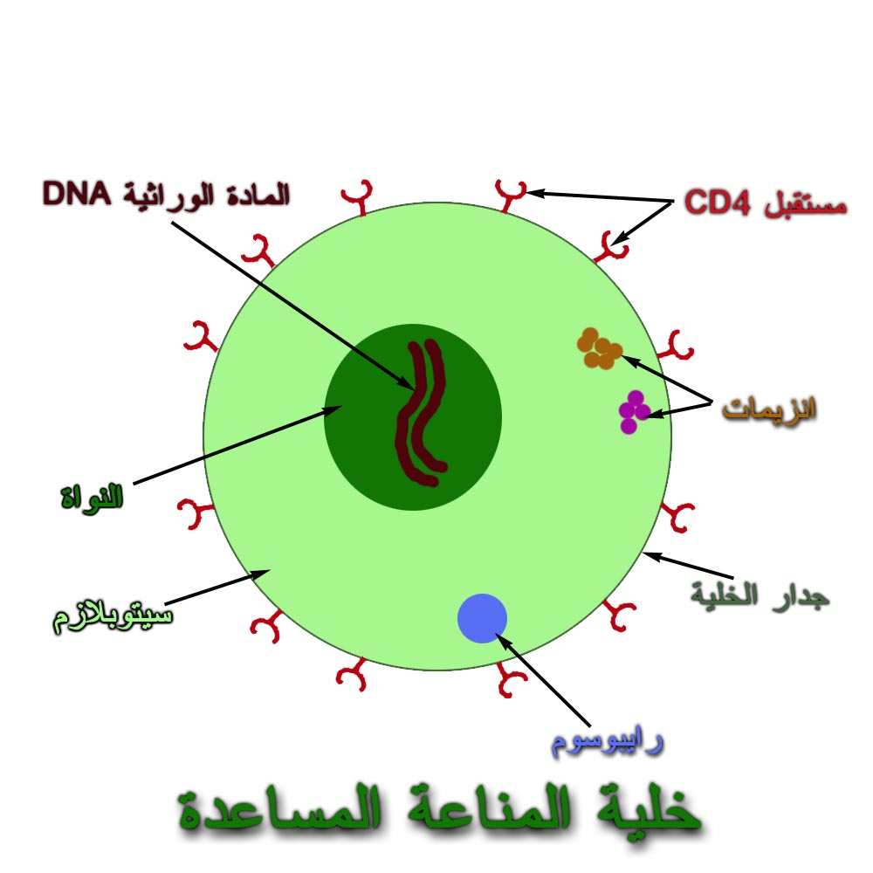  من بين الخلايا التى تسبح فى الدم ، زووم على خلية مناعة بصورتها العلمية ، ثم مع بداية الكلام تتحول الى صورة "زكى أمين الكوماندة" ، تتحول الى وجه كبير النواه فيها هى المخ ، و على السطح رتب عسكرية و مكان مفتاح (كالون) ، CD4 ،

Abber.:
(C.U)…..close up
(M.S)…..medium shot
(L.S)……long shot
(SUPER)……superimposition
V/O……voice over

الأيدز ... معرفة أعمق و أسهل

AIDS…. Breaking the sielence

حلقة رقم 10: الحرب داخل خلية المناعة
Episode 10: Story inside T-Cell

دكتور |  | Doctor
نادر قلينى واصف |  | Nader K. Wasif
بكالوريوس الطب والجراحة – مصر  ماجستير صحة الأم والطفل – أمريكا  ماجستير علوم الصحة الدولية – أمريكا  زمالة جامعة برمنجهام – أمريكا فى التغذية |  | MBBCh, Egypt  MPH/MCH; USA  MPH/IPHS; USA  Post-Doctoral/Public Health Nutrition; USA
استشارى |  | Consultant

يونيو 2009 |  | June 2009
1 |  | Version

الزمن | 0:45 ثانية

الفيروس: أنا خبيث و مكار اسم على مسمى ، لما بادخل ما بضيعش وقت أنا بدور على الراس الكبيرة الزعيم ، زكى باشا أمين الكوماندة | صورة انسان أحمر ، ثم زووم الى أن يصل الى وعاء دموى يسبح فيه الفيروس ، ثم زووم على الفيروس و هو يتحدث
الفيروس: المفاجأة انى معايا المفتاح زى الجماعة بتوعه ، جى بى 120 ، ايوه ورينى كده | الفيروس يتحدث و يقلب فى المفاتيح ثم يمسك بواحد مكتوب عليه (GP120) ، ثم يقترب من خلية المناعة ، زكى أمين الكوماندة ، و يضع المفتاح فى الكالون فيسمع تكة الفتح
خلية المناعة: اه ده لازم واحد من رجالتى جايب اكل أو اى رسالة ، هم معاهم مفتاحى علشان يجيبوا اللى انا عايزه على طول
الراوى: هنا المكر و الخبث دخل الفيروس جوه خلية المناعة الكوماندة و بدا يعمل عملته السودا | 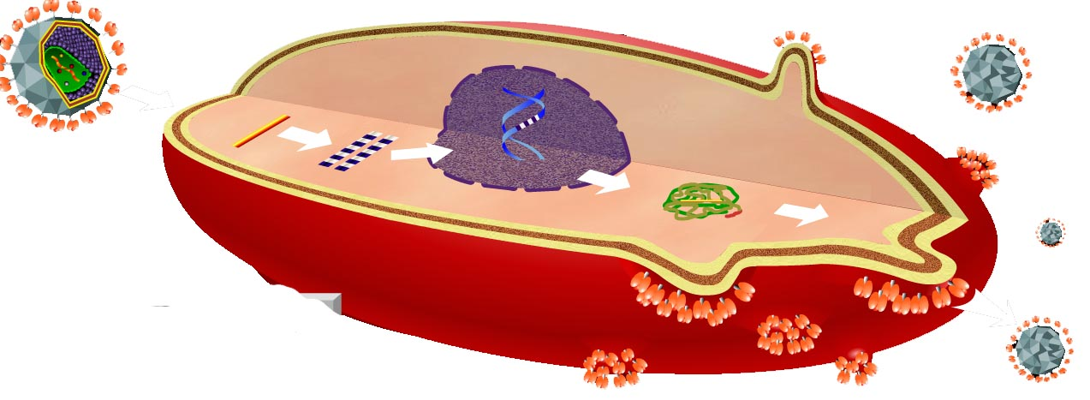  صورة عامة للفيروس و خلية المناعة بالشكل العلمى مرة اخرى  يلتحم الفيروس مع الخلية و يصب مكوناته:  3 انزيمات و خيط المادة الوراثية
الراوى: يبتدى شغله الأول انه يعمل نسخة من المادة الوراثية علشان تبقى شبه بتاعة الانسان | القلم و العدسة و يرى مادة الانسان جوه النواه ثم يقلدها
الراوى: و ياخد المادة الوراثية دى و معها انزيم الدامج و يحطها وسط المادة بتاعة الخلية | الدامج يتحول الى مشرط و ماكينة لحام يقطع فى وسط المادة الوراثية للخلية ، ثم يلحمها بالمكينة

Abber.:
(C.U)…..close up
(M.S)…..medium shot
(L.S)……long shot
(SUPER)……superimposition
V/O……voice over

